
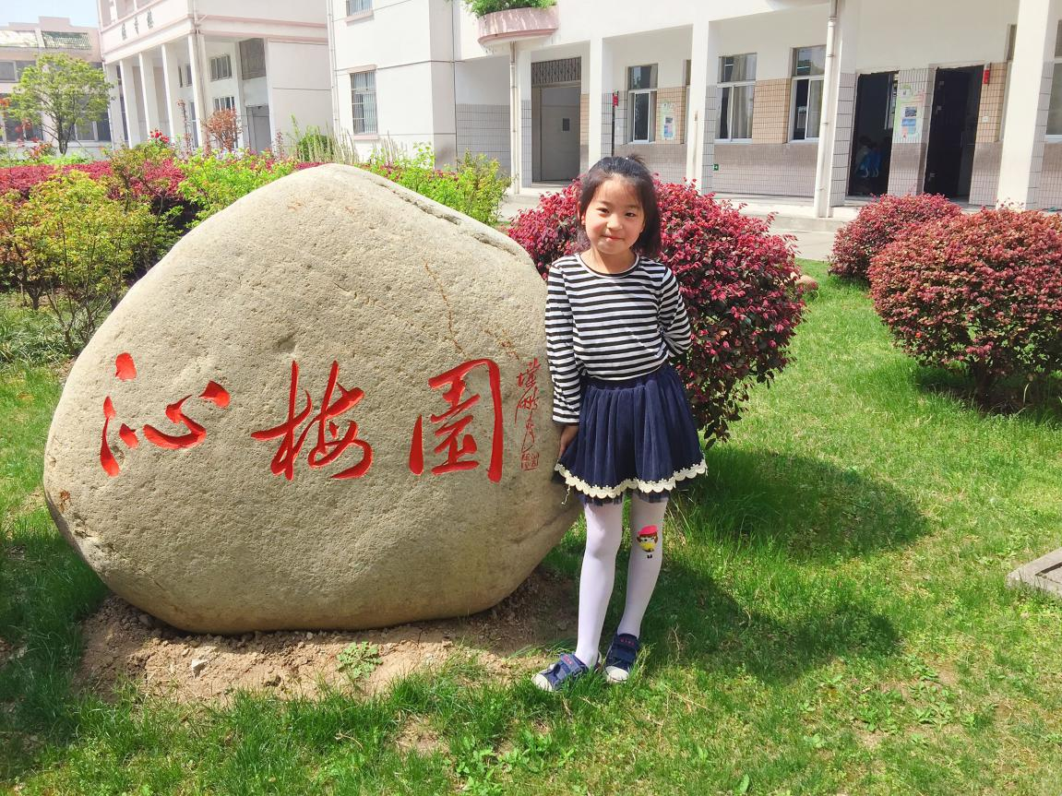
大家好，我们是来自一（6）班的程紫涵，在这学期中，我是纪律委员，热心帮助同学，我也是老师的好帮手，能帮助老师管好班级纪律，我也是个懂礼貌的好孩子，在学校每每见到老师总是面带微笑向老师问好，早上见到同学也可以主动问好。以后我会更加努力，时刻用“和乐娃”的标准要求自己。
三月和乐娃之星

